
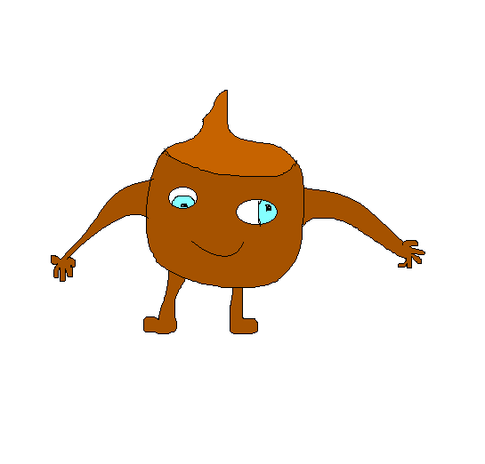
Inés Bailón Col·legi Espiscopal
Dolors Ribes Lleida
Pilar Sanjuán Educació Infantil

UNITAT DE PROGRAMACIÓ:
Etapa: Educació Infantil |  | Cicle:2n cicle |  | Nivell: P4 i P5
Àrea/es implicades:
- Descoberta d’un mateix.
- Descoberta de l’entorn natural i social.
- Intercomunicació i llenguatges.

Sessió/ns: 12 |  | Durada: 3 setmanes ( tres sessions per setmana) |  | Temporització: del 9 d’octubre al 3 desembre.
Objectius:
-
- Conèixer les característiques de la tardor.
- Conèixer els diferents fruits que hi trobem.
- Saber com són els bolets.
- Gaudir de la festa de la castanyada i de les seves tradicions.
- Reproduir una cançó
- Adquirir i ampliar vocabulari
- Habituar-se a l’ús de les eines TIC

Continguts curriculars
conceptuals | - La tardor.  - Els fruits de la tardor.  - La festa de la castanyada.
procedimentals | - Adquisició i ampliació de vocabulari  - Relació de sons i paraules  - Relació d’imatges i paraules.  - Construcció de trencaclosques-  - Visualització de vídeos i fotos.  - Elaboració de recepta de cuina.  - Reproducció d’una cançó  - Observació de les imatges del conte a través de l’ordinador
actitudinals | - Interès per les noves tecnologies  - Gust i satisfacció per les activitats de participació col·lectiva  - Sensibilitat per les tradicions catalanes  - Curiositat davant l’activitat proposada per l’educadora
competències TIC | - Explotar el potencial de les TIC en totes les àrees i àmbits de l'ensenyament i l'aprenentatge.  - Utilitzar les TIC per donar suport a objectius educatius generals.
Valors treballats:
- compartir
- respectar
- escoltar
- participar
- estar en silenci

Recurs TIC aplicat:
http://www.edu365.com/castanyada/index.htm

Requeriments per treballar el recurs:

- sala d’ordinadors
- connexió a internet
- personal de reforç
- Impresora

coneixements tècnics que ha de tenir
l’alumnat:  - utilització o familiaritat en la utilització del ratolí. |  |  | el professorat:  - navegar per internet  - conèixer les possibilitats que ofereix la pàgina que treballarem
Espais on es desenvolupa l’activitat:  - aula ordinària  - aula d’informàtica |  |  | Materials necessaris:  - ordinadors
Agrupació de l’alumnat:
Grups de tres infants per ordinador

Relatiu al professorat
Tipus d’intervenció:  - Mestre com a guia/ajuda. |  |  | Necessitats de coordinació:  - Coordinació a nivell de cicle.
Relatiu a l’alumnat
Tipus de treball que ha de fer:  - Utilitzar el ratolí per fer les diferents activitats del clic: trencaclosques, relacions…  -Veure els diferents recursos |  |  | Informació que necessita:  - Experimentació i manipulació amb el ratolí.
Desenvolupament de la sessió
 | activitats
part inicial | 1a i 2a sessió:  - presentació dels fruits de la tardor mitjançant el vídeo.  - Visualitzar també els vídeos dels bolets, panellets, la castanyada i els castanyer.  - Diàleg del que els hi ha semblat, quins fruits coneixien, quins no, si han anat a agafar bolets, on?, si sabien com era el castanyer i com estava embolicada la castanya…  3a sessió:  - Escoltar el conte de la castanyera amb el seu vocabulari. Diàleg sobre el conte, comprensió.  - Aprendre la cançó de la castanyera.  - Vestir a la castanyera. Vocabulari roba castanyera.
part central | 4a, 5a, 6a sessió:  - Jclic castanyera, fruits de la tardor, bolets. (edu365)  7a sessió:  - tots sants. Parlar del que festegem en tots sants. Perquè anem al cementiri?...  8a i 9a sessió:  - fem panellets.
part final | 10a sessió: dibuixem fulles de la tardor.  11a sessió: dibuixem fruits de la tardor.
Observacions
Donar informació als pares per tal que a casa puguin entrar a aquesta pàgina de Internet per tal de que juguin amb els seus fills/es i reforcin la tasca portada a terme a l’escola.

